**Szövegfeldolgozás sok mozgással és ejtőernyővel**

1**. Csermely – árvíz - tenger** játék

“Csermely!”  Négyesével kézfogással futnak a gyerekek, sok irányváltással.

“Árvíz!” Szétszaladnak a gyerekek.

“Tenger!” Kézfogással kört alakítanak a gyerekek létszámtól függetlenül, karjukat emelgetve hullámzást utánoznak.

2. **Szómagyarázat** : Írd a képek alá a megfelelő szavakat

táltos, babona, árvíz, vajákos, aszály, praktika, víztározó, rituálé

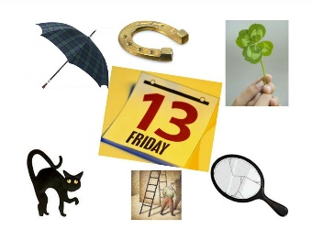 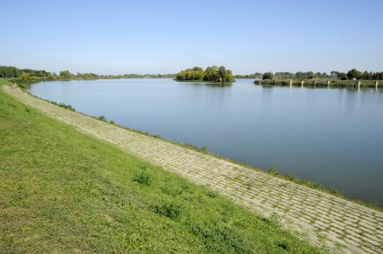 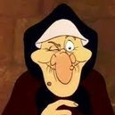

fortélyos eljárás

_______________________________________________________________________________________

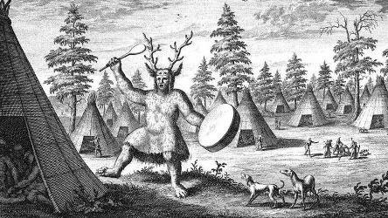 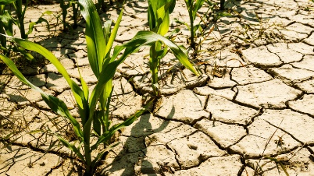 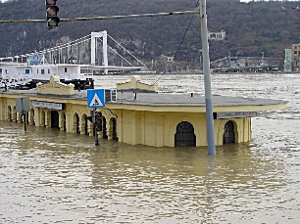

szokás, szertartás

_______________________________________________________________________________________

**3. Árvíz játék**: A teremben elszórva vannak a Szitakötők. A gyerekek sétálnak, ha a játékvezető „árvíz”-et kiált mindenki leguggol egy Szitakötőhöz. Körönként egyre kevesebb folyóirat van, akinek nem jut, az kiesik és leül a színes ejtőernyőhöz.

4. **Meseolvasás részenként – 3 rész, 3 feladat**

1. rész befejező mondat: „Barnabás aranyai elfogytak, a nép éhezett.”

Szereplők:

Helyszín:

Probléma:

2.rész kezdő mondat: **„**A király biztos volt benne, hogy átok sújtja az országot.” Befejező mondat: „– Uram királyom, adj nekem négy hónapot, kiderítek mindent!”

Mit gondolt a király, miért történik ez az országgal?

Kiktől várta a megoldást?

Ki volt Tihamér?

3. rész kezdő mondat:” Tihamér szamárháton járta be az országot.”

**Jegyzetelj röviden!**

|  |  |
| --- | --- |
| **TAPASZTALAT** | **JAVASLAT** |
|  |  |
|  |  |
|  |  |

**5. Színes ejtőernyő**- Játsszuk el a mesét!

„eső” – alábújunk az ejtőernyőnek

„árvíz” – lábujjhegyen állva magasra tartjuk az ejtőernyőt

„aszály” – középre megy mindenki, minél kisebb kört alkotva, zsugorítva az ernyőt

„özönvíz” – körbe futunk, közben hullámzik az ejtőernyő

„tanácskozás” – leül mindenki, a lába nyújtva az ernyő alatt

„Kék Tihamér járja az országot” – átfutás az ernyő alatt – színek szerint